Instructivo SIGEVA
Postulación al Concurso de Becas de Entrenamiento
Convocatoria 2024 – BENTRE25

- Postulación al concurso:
- Ingresar con su usuario y contraseña en https://cic.sigeva.gob.ar/(Si aún no posee usuario en SIGEVA-CIC, ver punto 3 del presente instructivo)

- Ingresar en “Usuario/Presentación Solicitud”

- Luego vaya al Menú “Convocatorias” y submenú “Convocatorias Vigentes”.

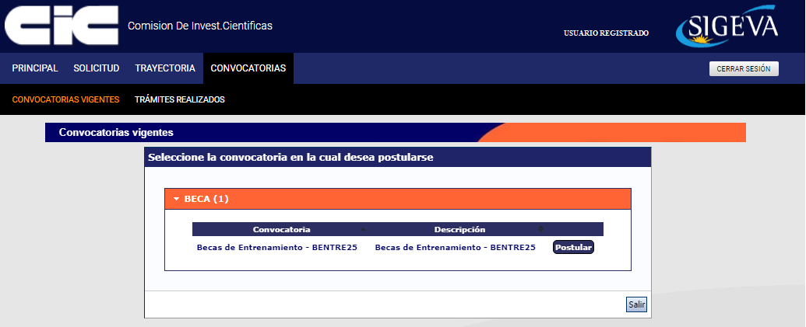

- Seleccione “Beca” / “Concurso de Becas de Entrenamiento Convocatoria 2023 – BENTRE 24” y haga clic en Postular.
Se mostrará la siguiente pantalla:

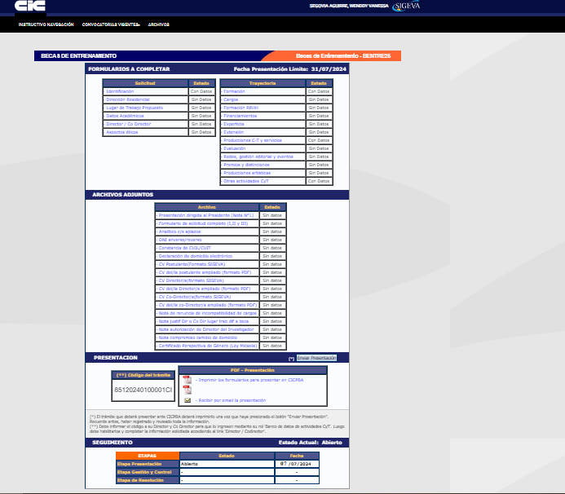

- En esta pantalla, deberá ir completando los campos en la sección de “Solicitud” hasta que el Estado en cada uno de ellos sea “OK” o “Con Datos”

- Completar los campos en la sección “Trayectoria” (en esta sección, los Estados pueden variar entre “Sin datos”, “Con datos” y “OK”; esto dependerá de los datos que sean cargados en el SIGEVA de acuerdo a la trayectoria de cada postulante). Es decir, no es necesario para enviar la solicitud que en esta sección todos los campos tengan el Estado “OK”.

- Adjuntar los documentos solicitados en cada campo de la sección “Archivos Adjuntos”.

Se abrirá una pantalla como esta:

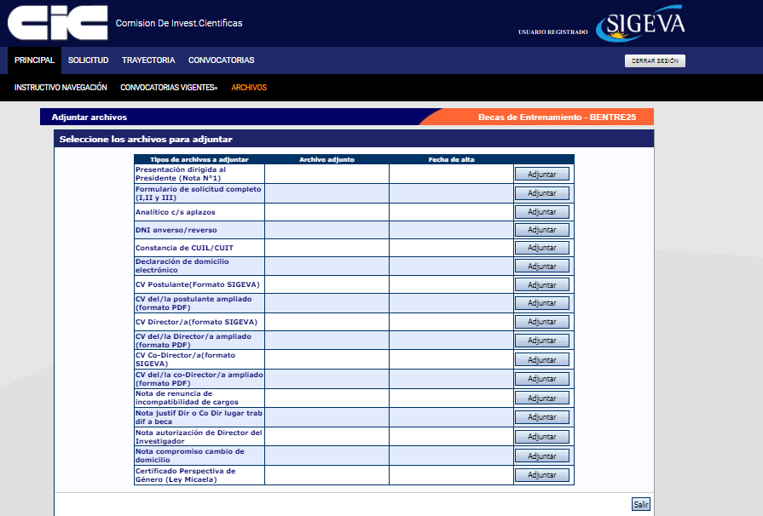
- Si aparece algún adjunto ya cargado y no está actualizado, deberá hacer clic en el botón Limpiar y luego hará clic en el botón Adjuntar para subir el archivo actual.
- A medida que haga clic en el botón Adjuntar y elija el archivo, se irá completando en forma automática esa tabla con el nombre del archivo y la fecha que lo cargó. Luego haga clic en Salir para volver a la pantalla anterior.

- Luego en la sección de “Archivos adjuntos” aparecerá “OK”. El formato de los archivos debe ser PDF y no debe superar los 20 Megas cada uno.

- Asegurarse que todos los campos obligatorios de la sección “Archivos Adjuntos” estén con el Estado “OK”.
- Para enviar su Presentación, haga clic en el botón .

IMPORTANTE: Asegúrese ANTES de enviar su Presentación tener todo cargado correctamente, ya que luego de Enviada electrónicamente la solicitud, no podrá modificarla, solo podrá visualizarla.

- Aclaración sobre los archivos que se deben adjuntar, los cuales corresponden al contenido de la presentación establecidos en las Bases y Formularios de la Convocatoria:

1. Nota N°1 Presentación dirigida al Presidente *
2. Formulario de presentación: Formulario I de presentación – DATOS GENERALES DE LA BECA - Formulario II – PLAN Y LUGAR DE TRABAJO - Formulario III – DECLARACIONES DE CONFORMIDAD *
3. Certificación Analítica de Carrera de Grado* Certificado analítico de materias rendidas o historia académica emitida por el Sistema de Información Universitaria (SIU GUARANÍ). Debe incluir materias desaprobadas y con calificaciones obtenidas y fechas, expedido por la Facultad en el que conste el promedio de la carrera, con y sin aplazos, y el porcentaje de la carrera aprobada.
4. DNI (anverso y reverso) *
5. Constancia de CUIL/ CUIT *
6. Nota N°2 Declaración jurada domicilio electrónico *
7. CV del/la postulante (en formato SIGEVA) *
8. CV del/la postulante ampliado en formato libre en pdf *
9. CV del/la Director/a (en formato SIGEVA) *
10. CV del/la directora/a ampliado en formato libre en pdf *
11. CV del/la co-Director/a en formato SIGEVA - (si correspondiere)
12. CV del/la co-Director/a ampliado en formato libre en pdf - (si correspondiere)
13. Nota N°3 Compromiso de renuncia a cargos que resulten incompatibles con la beca (si correspondiere).
14. Nota N°4 justificando diferente lugar de trabajo del/la Director/a o Co-Director/a (si correspondiere).
15. Nota N°5 Si el Director/a propuesto/a es Investigador/a Asistente, nota de su Director/a autorizándolo/a a
dirigir la beca.
16. Nota de domicilio en Provincia de Buenos Aires: si no posee domicilio en la Pcia. de Bs. As. presentar nota de compromiso de realización de cambio de domicilio antes de la fecha de inicio de la Beca.
17. Certificado de Capacitación Ley Micaela (si se posee)

- Creación de USUARIO y CONTRASEÑA en SIGEVA-CIC

- Ingresar a https://cic.sigeva.gob.ar/

- Para acceder a este sistema se requiere disponer de una PC con conexión a Internet y un navegador de Internet (Chrome, Firefox, etc.)

- Hacer clic en el botón

- Completar campos requeridos.

- Controle que esté bien escrito el correo electrónico, ya que a ese mail le llegará la contraseña temporal con la que deberá ingresar junto al nombre de usuario que haya elegido.

- Deberá poner ese usuario y esa clave temporal para loguearse al sistema SIGEVA CIC, luego le pedirá cambiarla por otra contraseña.

- Si UD. ya posee un usuario en SIGEVA CONICET y quiere importar desde ahí los datos a SIGEVA CIC, puede hacerlo. El siguiente link es un instructivo para poder importar los datos: https://sigeva.conicet.gov.ar/wp-content/uploads/2012/10/SIGEVA-Guia-de-Sincronizacion_v2.pdf

